附件一
2018年易门县事业单位招聘各岗位面试时间、地点和面试方式(非教师招聘岗位)
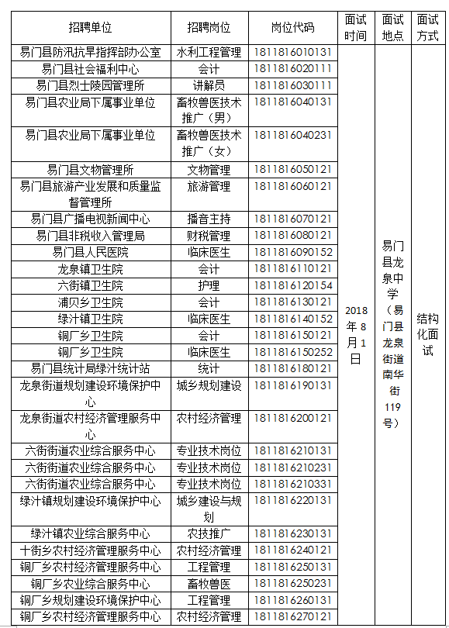
附件二
2018年易门县事业单位招聘各岗位面试时间、地点和面试方式(教师招聘岗位)
